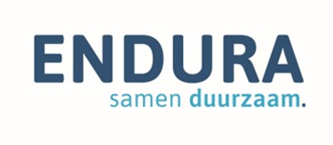

Agenda Algemene Ledenvergadering Energiecoöperatie Endura
24 mei 2018

Locatie: Californiagebouw, Deventerweg 2a
Tijd: Start vergadering om 19.30 (vanaf 19.00 welkom)
Beoogde eindtijd 21.45

Agenda
- Opening door de voorzitter van het bestuur, Ruud Mantingh Mondeling

- Verslag vergadering ALV 22 februari 2018 ter vaststelling Notitie ALV.2405.1

- Korte toelichting stand van zaken Endura door de directeur, Wim Sederel ter informatie Mondeling

- Vragen en opmerkingen vanuit de leden ter bespreking Mondeling
- Participatiereglement ter informatie Notitie ALV.2405.2
ter goedkeuring Notitie ALV.2405.3

- Informatiememorandum Enduradelen en Zondelen ter informatie Notitie ALV 2405.4
ter goedkeuring Notitie ALV 2405.5
ter goedkeuring Notitie ALV 2405.6
- Pauze
- Lezing Ir. Roelof Potter, Manager Alliander D.G.O. Van Gas Los, hoe wordt dat mogelijk en wat kunnen we er aan doen ?

- Rondvraag en sluiting

